Wenn der Roboter den Müll sortiert
Studenten bauen Müllsortieranlage mit B&R-Technik in nur drei Tagen
13 Studenten haben beim internationalen Entwicklerwettbewerb Smart Green Island Makeathon in nur drei Tagen eine Anlage gebaut, die mit Hilfe von Robotern Müll sortiert. Der österreichische Automatisierungsspezialist B&R unterstützte ein interdisziplinäres Team aus Studenten der Brno University of Technology (CZ), der Hochschule Kempten (DE), der Technical University of Ostrava (CZ), der Hochschule Bremerhaven (DE) und der Universität Erlangen-Nürnberg (DE). Der Makeathon auf Gran Canaria widmete sich gänzlich dem Thema Nachhaltigkeit.
Das von B&R unterstützte Studententeam erhielt am Anfang der Veranstaltung seine Aufgabe und musste in nur drei Tagen aus der Idee einen funktionierenden Prototyp entwickeln. „Das war eine sehr große Challenge, aber ich bin stolz, dass unser Team gemeinsam die Müllsortieranlage innerhalb dieser kurzen Zeit entwickelt und zum Laufen gebracht hat“, sagte Prof. Dirk Jacob von der Hochschule Kempten, einer der Betreuer des Teams bei der Vorstellung des Projektes am letzten Tag des Makeathons.
Zur Umsetzung des Projektes standen den Studenten Software und Hardware von B&R zur Verfügung, ebenso wie 3D-gedruckte Roboter, die die Hochschule Kempten selbst entwickelt und auf die Veranstaltung mitgebracht hatte. Aufgrund des offenen und flexiblen Roboterkerns des B&R-Systems war es problemlos möglich, die selbst gebauten Roboter mit einer Steuerung von B&R zu betreiben. In der fertigen Lösung sortierten drei Roboter unterschiedlicher Bauart mit Hilfe diverser Sensoren den eingeworfenen Müll. Als zentrales Kommunikationsprotokoll kam OPC UA zum Einsatz.
Spannend und lehrreich
Der Makeathon dient dazu, junge Menschen für Automatisierungstechnik zu begeistern und gleichzeitig das Nachdenken über Nachhaltigkeit zu fördern. „Ich finde das Konzept des Makeathons extrem spannend und lehrreich“, sagt Patrick Haberstroh, Head of Education Network bei B&R. „Bei kaum einer anderen Veranstaltungsform entstehen innerhalb weniger Tage vergleichbar viele Konzepte und Prototypen. Zudem können wir mit jungen technischen Talenten erste Kontakte knüpfen und damit mögliche zukünftige B&R-Mitarbeiter kennenlernen.“

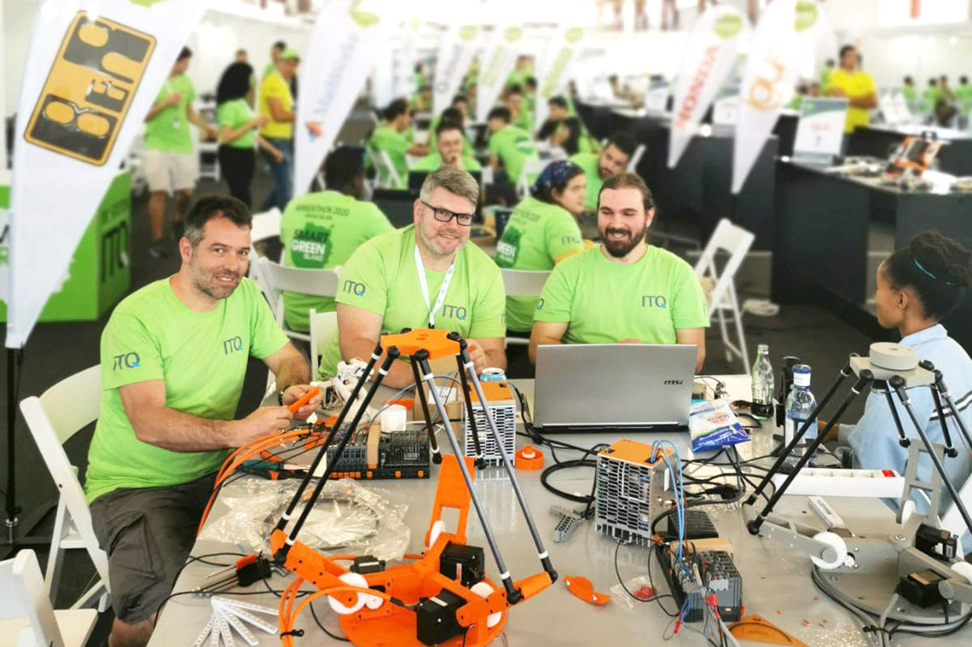
Innerhalb von drei Tagen entwickelte ein Studententeam beim Smart Green Island Makeathon aus einer Idee und zahlreichen Hardwarekomponenten eine funktionierende Müllsortieranlage. (Bild: ITQ GmbH)

Über B&R
B&R, eine Division des ABB-Konzerns, ist ein weltweit führendes Unternehmen der industriellen Automatisierung mit Hauptsitz in Österreich. Als Branchenführer kombiniert B&R modernste Technologien mit fortschrittlichem Engineering. B&R bietet Kunden aus den unterschiedlichsten Branchen perfekte Gesamtlösungen in den Bereichen Maschinen- und Fabrikautomatisierung, Antriebs- und Steuerungstechnik, Visualisierung und integrierte Sicherheitstechnik. Lösungen für die Kommunikation im Industrial IoT - allen voran OPC UA, POWERLINK und der offene Standard openSAFETY - runden das Leistungsportfolio von B&R ab. Die Software-Entwicklungsumgebung Automation Studio ist wegweisend für zukunftsorientiertes Engineering. Mit innovativen Lösungen setzt B&R neue Standards in der Automatisierungswelt, hilft Prozesse zu vereinfachen und übertrifft Kundenerwartungen.
Weitere Informationen finden Sie unter www.br-automation.com

